ASZTOR. vezérlő

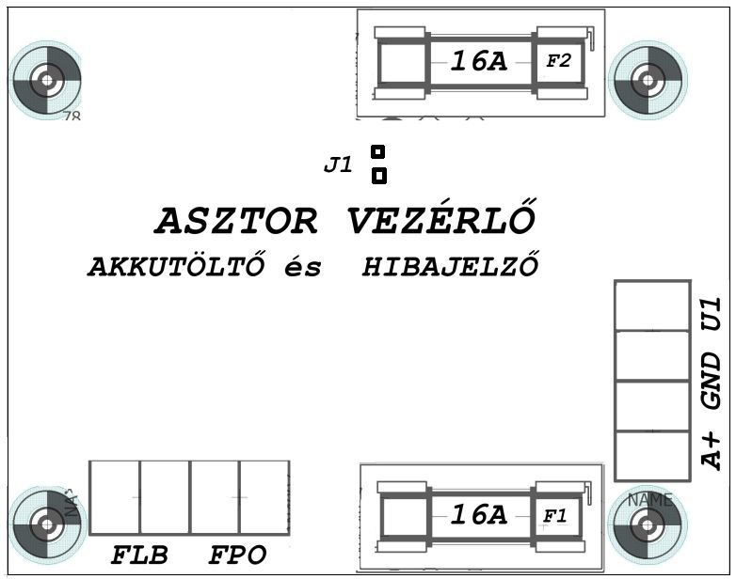
- U1/GND sorkapocs bemeneteken a feszültség és áram max. értéke: 13.4-13.8V/8A lehet! Az akkumulátor csatlakoztatása az A+ / GND ponton történik. Az akkumulátoros módra átkapcsolás < 0.1mS.

- A 12V-18Ah akkumulátor töltése max. 2A 13.6V (A+/GND)

- Akkumulátor merülés jelzés ( 12V +/- 0.2V FLB- C-NC>NO) és mély-kisülés előjelzés (10.5V +/- 0.2V FPO- C-NC>NO) 15 szekundummal a lekapcsolódás előtt. ( Ezalatt az idő alatt lehetőség van a tápegység saját feszültségéről a hibajelző eszköz működtetésére)

- Mélykisülés-védelem lekapcsol

- Hidegindítás a J1 jumper 5 másodperces rövidre zárásával. (Töltött akkumulátorról indítás)

HASZNÁLHATÓ ÖNÁLLÓ ESZKÖZKÉNT IS, 12V-150W-OS TÁPEGYSÉGHEZ!

